Основные понятия и классификация вычислительных процессов. Линейные вычислительные процессы.

Задание 1

Блок схема:
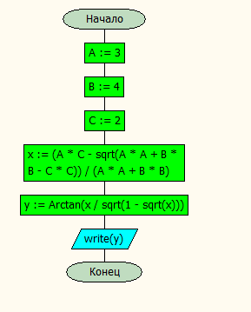

Код программы:

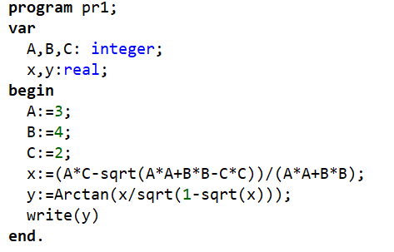
Задание 2

Блок схема:

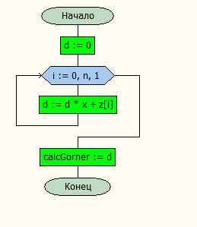

Код программы:
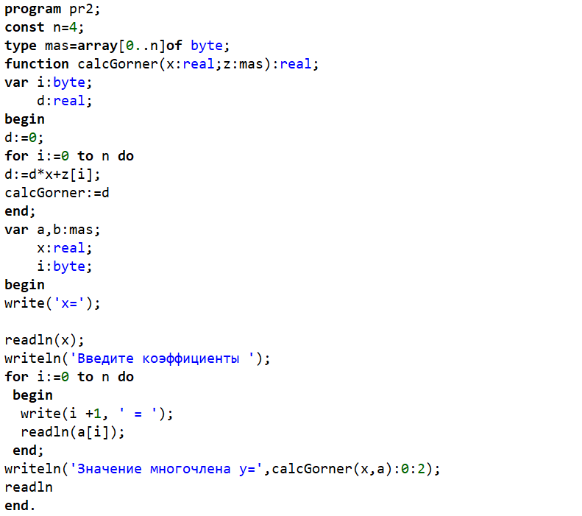
Задание 3

Блок схема:
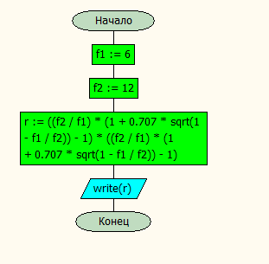

Код программы:
